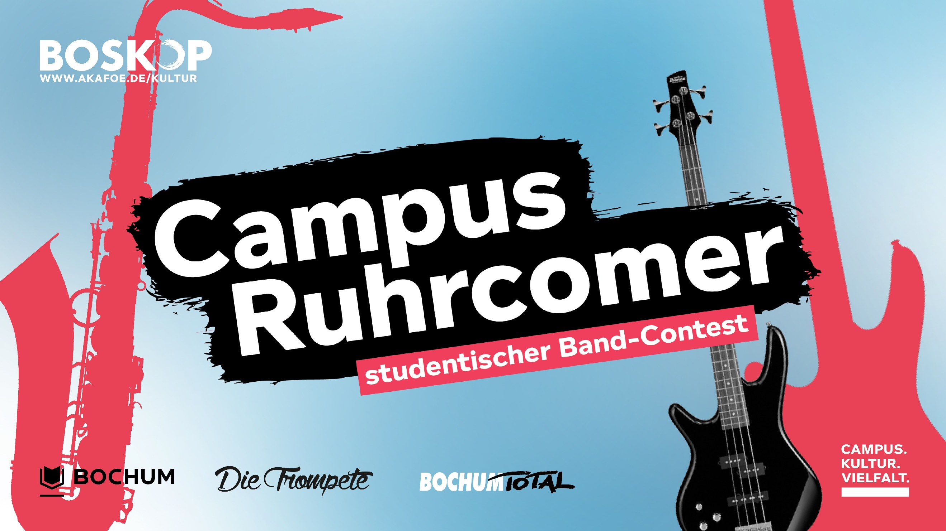

Bandbewerbungsformular
  - 2022

Bandname
Stil
Mitglieder
Link zu Uploads
Link zur Facebookseite
Link Zur Homepage
Link zu Soundcloud (Kein Pflichtfeld)
Link zu Bandcamp (Kein Pflichtfeld)

Link zu YouTube Video (Kein Pflichtfeld)
Name Kontaktperson
Email Kontaktperson
Telefon Kontaktperson
Sonstige Anmerkungen (z.B. Catering)

Checkliste Uploads

Bandfotos

Bandlogo

Demosongs

Studienbescheinigungen

Techrider

